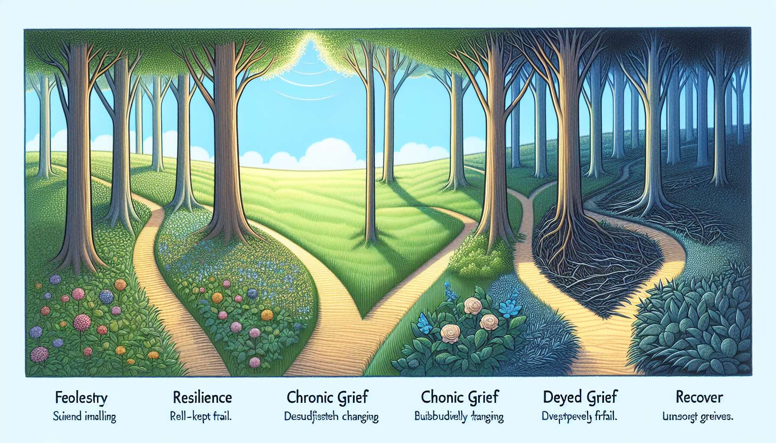

Submódulo 4.5 - Las cuatro trayectorias del duelo: resiliencia, duelo crónico, duelo diferido y recuperación  
  
El modelo de trayectoria de duelo de George Bonanno arroja luz sobre cuatro rutas distintas que las personas en duelo pueden tomar después de la pérdida de un ser querido: resiliencia, duelo crónico, duelo diferido y recuperación. Cada una de estas trayectorias refleja una forma única de vivir y adaptarse al duelo, con sus propios desafíos y recursos. Entender estas diferentes trayectorias permite al GRIEF COACH ajustar su apoyo y proponer intervenciones adaptadas a las necesidades específicas de cada persona en duelo.  
  
La trayectoria de resiliencia se caracteriza por una capacidad para enfrentar la pérdida con relativa estabilidad emocional y para mantener un funcionamiento normal en las diferentes esferas de la vida. Las personas resilientes experimentan tristeza y duelo, pero logran manejarlos de manera adecuada y gradualmente recuperan equilibrio. Pueden confiar en sus recursos internos, como su regulación emocional, su flexibilidad cognitiva o su sentido de coherencia, así como en sus recursos externos, como su red de apoyo social o su compromiso con actividades significativas. Por ejemplo, una persona resiliente que ha perdido a su cónyuge puede seguir invirtiendo en su trabajo, cuidando a sus hijos y manteniendo sus amistades, mientras vive su duelo de manera íntima y personal. El GRIEF COACH puede ayudar a estas personas a identificar y movilizar sus fortalezas, cultivar su auto-compasión y encontrar formas de honrar la memoria del fallecido.  
  
La trayectoria del duelo crónico, por otro lado, se caracteriza por una angustia intensa y persistente que impide el funcionamiento diario y el bienestar a largo plazo. Las personas en duelo crónico pueden experimentar emociones abrumadoras e incontrolables, como una tristeza avasalladora, una ira destructiva o una culpa paralizante. Pueden tener dificultades para aceptar la realidad de la pérdida, dar sentido a su vida sin el fallecido y reinvertir en nuevos proyectos. También pueden presentar síntomas de depresión, ansiedad o estrés postraumático. Por ejemplo, una persona en duelo crónico que ha perdido a su hijo puede caer en una profunda desesperación, descuidar su salud y sus relaciones, y tener dificultades para asumir sus responsabilidades. El GRIEF COACH puede ofrecer a estas personas un seguimiento terapéutico más intensivo, técnicas de regulación emocional, un análisis de los factores que mantienen la angustia y ayuda para reconstruir gradualmente su vida.  
  
La trayectoria del duelo diferido se caracteriza por una reacción de duelo tardía e inesperada. Las personas en duelo diferido pueden parecer funcionar normalmente al principio, e incluso mostrar una ausencia aparente de angustia emocional. Sin embargo, después de un período de latencia más o menos largo, pueden de repente experimentar una angustia intensa y síntomas de duelo agudos. Esta demora puede ser debido a un inicial evitamiento de las emociones dolorosas, falta de apoyo social o acumulación de factores estresantes. Por ejemplo, una persona en duelo diferido que ha perdido a su hermano puede sumergirse en actividades frenéticas durante un año y luego colapsar emocionalmente en el aniversario de la muerte. El GRIEF COACH puede ofrecer a estas personas un espacio seguro para acoger las emociones tardías, explorar las razones para posponer el duelo y ayudarlas a integrar gradualmente la pérdida en su historia de vida.  
  
La trayectoria de recuperación, por su parte, se caracteriza por una angustia inicialmente alta que disminuye gradualmente con el tiempo para dar lugar a un retorno a funcionamiento normal. Las personas en recuperación pueden experimentar emociones intensas y dolorosas en la fase temprana del duelo, pero poco a poco logran manejarlas de manera adecuada y recuperan un equilibrio. Pueden atravesar altibajos, pero siguen una curva ascendente hacia un mejor bienestar. También pueden alternar entre momentos centrados en la pérdida y momentos centrados en la restauración, como se describe en el modelo de proceso dual de Stroebe y Schut. Por ejemplo, una persona en recuperación que ha perdido a su madre puede llorar con frecuencia, tener dificultades para concentrarse en el trabajo al principio, y luego gradualmente recobrar el gusto por la vida, reconectar con sus pasiones y crear nuevos lazos afectivos. El GRIEF COACH puede apoyar a estas personas en su camino, normalizando sus emociones, ayudándolas a encontrar un equilibrio entre el duelo y la vida diaria, y valorando sus avances.  
  
Es crucial notar que estas trayectorias no están fijadas y que una persona puede pasar de una a otra durante su duelo. Algunas personas también pueden mostrar características de varias trayectorias a la vez. Además, no hay jerarquía entre estas trayectorias: cada una representa una forma única y válida de vivir el duelo. El papel del GRIEF COACH es acoger a la persona en duelo donde está, validar su experiencia y ayudarla a moverse hacia una trayectoria de curación, a su propio ritmo y de acuerdo con sus necesidades.  
  
Utilizando el modelo de trayectorias de duelo de Bonanno, el GRIEF COACH tiene un marco de referencia valioso para entender la diversidad de respuestas a la pérdida y ajustar su apoyo en consecuencia. Puede ayudar a las personas en duelo a identificar su propia trayectoria, a movilizar sus recursos y a encontrar estrategias de adaptación adecuadas a su situación. Al ofrecer un apoyo personalizado y benévolo, el GRIEF COACH puede así fomentar un proceso de duelo más armonioso y significativo, independientemente de la trayectoria seguida.  
  
Puntos clave:  
  
- El modelo de trayectoria de duelo de George Bonanno describe cuatro rutas distintas luego de la pérdida de un ser querido: resiliencia, duelo crónico, duelo diferido y recuperación.  
  
- La trayectoria de resiliencia se caracteriza por una relativa estabilidad emocional y el mantenimiento del funcionamiento a pesar del duelo, gracias a los recursos internos y externos de la persona.  
  
- La trayectoria del duelo crónico se caracteriza por una angustia intensa y persistente que impide el funcionamiento diario y el bienestar a largo plazo.  
  
- La trayectoria del duelo diferido se manifiesta por una reacción de duelo tardía e inesperada, después de un período de latencia y un funcionamiento aparentemente normal.  
  
- La trayectoria de recuperación se caracteriza por una angustia inicialmente alta que disminuye gradualmente para dar lugar a un retorno a un funcionamiento normal.  
  
- Estas trayectorias no están fijadas: una persona puede pasar de una a otra durante su duelo. No hay jerarquía entre ellas, cada una es una forma legítima de vivir el duelo.  
  
- El GRIEF COACH debe adaptar su apoyo a la trayectoria de cada persona en duelo, ayudándola a identificar su ruta, a movilizar sus recursos y a encontrar estrategias de adaptación adecuadas para fomentar un proceso de duelo armonioso.